2022年暑假贫困生走访座谈活动记录

学生姓名 | 性别 | 所在班级 | 现住址
刘宇轩 | 男 | 七（5）班 | 江苏省常州市武进区前黄镇寨桥公墅村37号
走访老师 | 蒋晓鞠、陈晓娥、邵震宇
家庭困难概述 | 该生父母来常务工，租住在简陋房屋内（没有空调），同时家中共有两个孩子，经济压力大，生活艰苦。
走访及谈话过程 | 该生在校期间，学习目标明确，态度端正，课代表工作尽心尽责，每次考试成绩总能名列班级前列。同时也鼓励该生要在假期里查漏补缺，合理规划时间，争取学习成绩更上一层楼。平时要帮助父母分担家务，通过自己的努力改变现状，以后能成为父母的依靠。
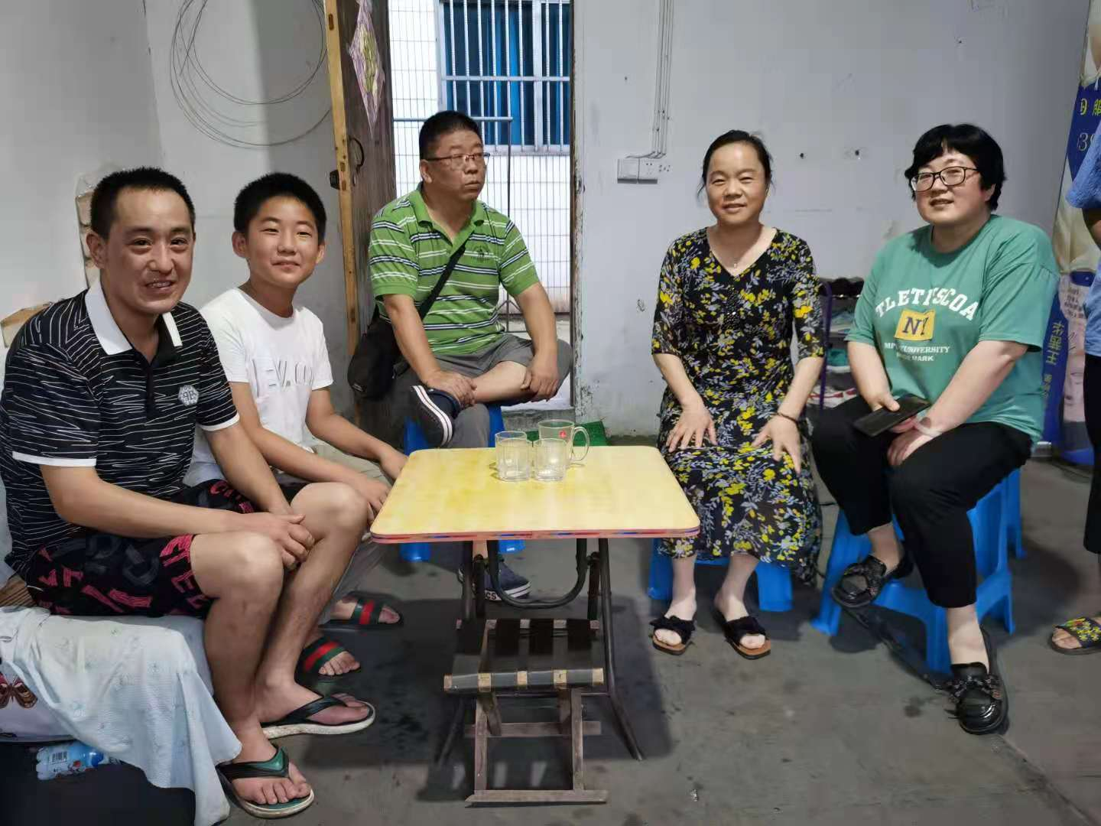

注：请班主任在走访结束后填一下上表发班主任微信群 ，辛苦各位。

